SỞ GIÁO DỤC VÀ ĐÀO TẠO TP. HCM  TRƯỜNG THPT NGUYỄN THỊ MINH KHAI  Đề thi gồm có1 trang | ĐỀ KIỂM TRA HỌC KÌ I  Năm học: 2018 – 2019  Môn CÔNG NGHỆ – Khối: 12  Thời gian: 45 phút  (Không kể thời gian phát đề)

Đề 2:

Câu 1: (1 điểm)
Trình bày nguyên lý làm việc của triac bằng hình vẽ.

Câu 2: (2 điểm)
Vẽ ký hiệu của transistor PNP và cho biết chiều dòng điện chạy qua nó? (1đ)
Giải thích tại sao dòng điện qua transistor NPN và dòng điện qua transistor PNP ngược chiều nhau (1đ)

Câu 3: (2 điểm)
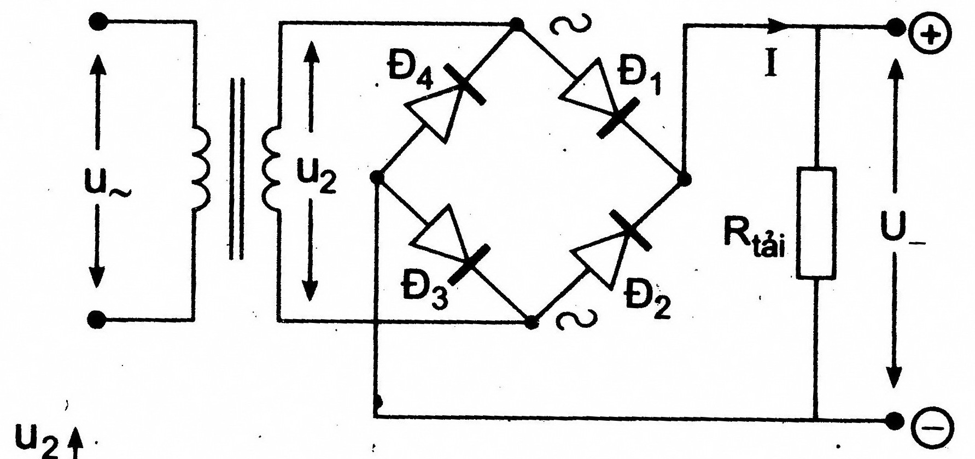
Vẽ dạng sóng trước và sau diode của mạch điện như Hình 1

Hình 1

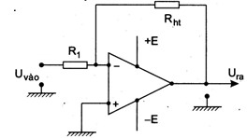
Câu 4: (1,5 điểm)
Hãy cho biết đặc điểm của mạch điện như Hình 2

Hình 2
Câu 5: (3,5 điểm)
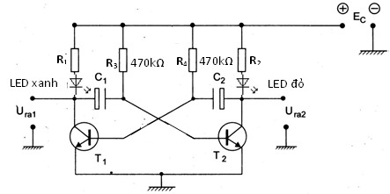
Cho sơ đồ mạch điện như Hình 3
Nếu chọn T₁ và T₂ giống nhau, R₁ = R₂,
R₃ = R₄ = 470kΩ, C₁ = C₂ thì mạch tạo được
xung đa hài đối xứng có chu kỳ xung là T_{X} = 4s.

a/- Trong 30s thì mỗi đèn LED sáng mấy lần?
Mỗi lần sáng mấy giây? Giả sử vừa cấp điện
cho mạch hoạt động thì đèn LED xanh sáng
trước. (1,5đ)
b/- Mắc nối tiếp với R₃ một điện trở R₅ = 470kΩ
thì đặc điểm của mạch thay đổi ra sao?
Chu kỳ xung T_{X} bằng bao nhiêu? Trong
30 giây thì mỗi đèn LED sáng mấy lần?
Mỗi lần sáng mấy giây? (2đ) Hình 3

